围护结构节能率计算书
公共建筑

工程名称
工程地点 | 河北-保定
设计编号
建设单位
设计单位
设 计 人
审 核 人
审 定 人
设计日期 | 2025年12月20日


采用软件 | 能耗计算BESI2025
软件版本 | 20250505(PLUS)
研发单位 | 北京绿建软件股份有限公司
正版授权码 | T15531653202
目 录

1 建筑概况 4
2 计算依据 4
3 计算要求 4
3.1 计算目标 4
3.2 计算方法 5
4 软件介绍 5
5 气象数据 5
5.1 气象地点 5
5.2 逐日干球温度表 5
5.3 逐月辐照量表 6
5.4 峰值工况 6
6 建筑大样 7
7 围护结构 10
7.1 工程材料 10
7.2 围护结构作法简要说明 11
7.3 体形系数 12
7.3.1 体形系数 12
7.3.2 楼层信息表 12
7.4 窗墙比 12
7.4.1 窗墙比 12
7.4.2 外窗表 12
7.5 可见光透射比 13
7.6 天窗 13
7.6.1 天窗屋顶比 13
7.6.2 天窗类型 13
7.7 屋顶 13
7.7.1 屋顶构造一 13
7.8 外墙 14
7.8.1 外墙相关构造 14
7.8.2 外墙线性热桥 14
7.8.3 标准指定的外墙平均传热系数计算方法 16
7.8.4 外墙平均热工特性 16
7.9 挑空楼板 17
7.9.1 挑空楼板构造一 17
7.10 非供暖房间与供暖房间楼板 17
7.10.1 控温与非控温楼板构造一 17
7.11 非供暖房间与供暖房间隔墙 18
7.11.1 控温与非控温隔墙构造一 18
7.12 外窗热工 18
7.12.1 外窗构造 18
7.12.2 外遮阳类型 18
7.12.3 平均传热系数 18
7.12.4 综合太阳得热系数 20
7.12.5 总体热工性能 22
7.13 周边地面 22
7.13.1 周边地面构造一 22
7.14 采暖地下室外墙 22
7.15 变形缝 22
7.16 凸窗热工 22
7.17 凸窗板 22
8 房间类型 23
8.1 房间参数表 23
9 设计建筑 23
9.1 负荷分项统计 23
9.2 逐月负荷表 24
10 参照建筑 25
10.1 负荷分项统计 25
10.2 逐月负荷表 26
11 计算结果 27
11.1 围护结构热工性能对比 27
11.2 围护结构节能率 28
12 绿色建筑性能评估得分 28

建筑概况
工程名称
工程地点 | 河北-保定
地理位置 | 北纬：38.85° | 东经：115.51°
建筑面积(m²) | 地上3766 地下0
建筑层数 | 地上3 地下0
建筑高度（m） | 地上12.0 地下0.0
建筑体积(m³) | 15931.32
建筑外表面积(m²) | 4440.23
北向角度 | 90
结构类型
外墙太阳辐射吸收系数 | 0.48
屋顶太阳辐射吸收系数 | 0.48
控温期 | 全年控温

计算依据
1. 河北省《绿色建筑评价标准》(DB13(J)/T 8352-2020)
2. 《民用建筑绿色性能计算标准》(JGJ/T 449-2018)
3. 《河北省公共建筑节能设计标准》(DB13(J)81-2016)
4. 《公共建筑节能设计标准》(GB50189-2015)
5. 《民用建筑热工设计规范》(GB50176)

计算要求

计算目标
河北省《绿色建筑评价标准》(DB13(J)/T 8352-2020) 第7.2.4-2条：建筑供暖空调负荷降低5%，得5分；降低10%，得10分；降低15%，得15分。
7.2.4-2条文说明规定：建筑供暖空调负荷降低比例应按照行业标准《民用建筑绿色性能计算标准》(JGJ/T 449-2018)，通过计算建筑围护结构节能率来判定。
围护结构节能率指的是与参照建筑相比，设计建筑通过围护结构热工性能改善而使全年供暖空调能耗降低的百分数。

计算方法
建立参照建筑和设计建筑，两者建筑外形、内部功能分区、气象参数、室内供暖空调设计温度湿度均保持一致。参照建筑取国家或行业建筑节能设计标准规定的建筑围护结构的热工性能参数，设计建筑取实际设计的建筑围护结构的热工性能参数，各自进行全年的逐时动态能耗模拟。
即：围护结构节能率 ＝ （参照建筑全年围护结构耗冷耗热量 － 设计建筑全年围护结构耗冷耗热量）/参照建筑全年围护结构耗冷耗热量× 100%

软件介绍
本报告内容由能耗计算BESI2025计算并输出，能耗计算BESI以CAD为平台，内置DOE2内核，可与建筑节能模型无缝对接，精准快速得到动态理想负荷，完美支持从《建筑能效标识技术标准》到《绿色建筑评价标准》要求的节能率，以及建筑全能耗的计算；软件充分考虑工程实际需求，从冷热源、输配水泵到末端风机，覆盖了常见暖通设备的能耗计算；并支持灵活的采暖供冷期、系统划分、运行策略设置等功能以及强大的结果数据分析。

气象数据

气象地点
河北-保定, 《建筑节能气象参数标准》

逐日干球温度表
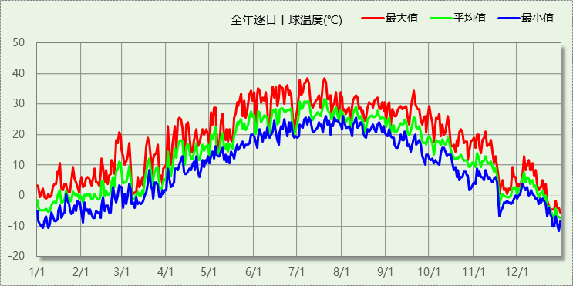

逐月辐照量表
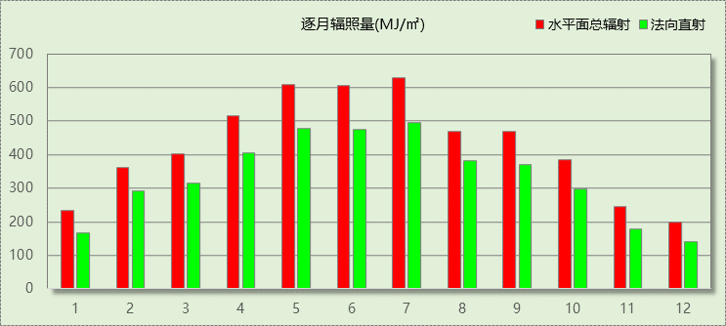

峰值工况
气象数据 | 时刻 | 干球温度(℃) | 湿球温度(℃) | 含湿量(g/kg) | 焓值(kj/kg)
最热 | 07月07日16时 | 38.3 | 22.2 | 10.2 | 64.7
最冷 | 12月29日07时 | -11.7 | -12.2 | 1.1 | -9.0

建筑大样
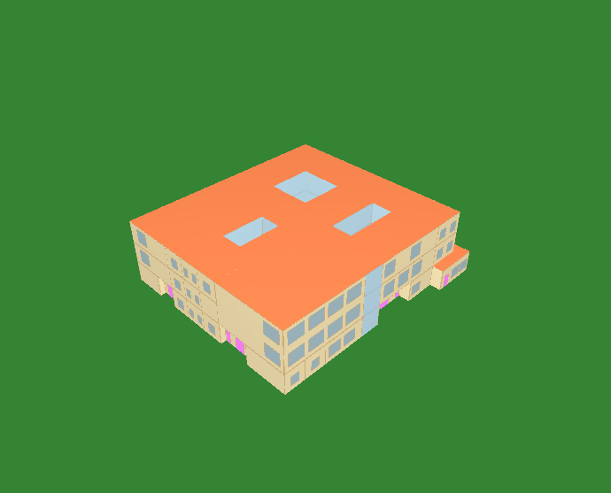
西南轴侧图
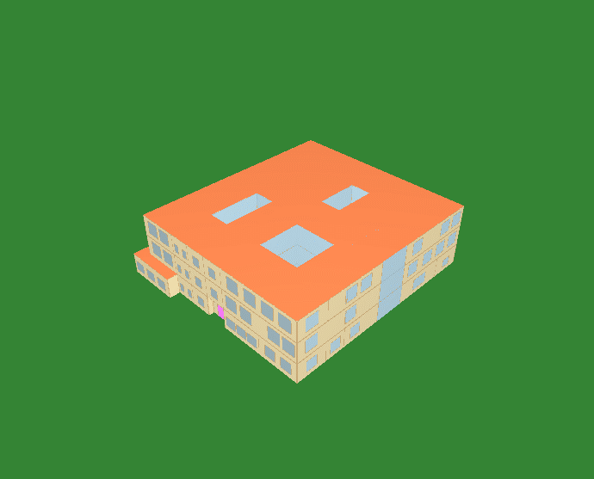
东北轴侧图
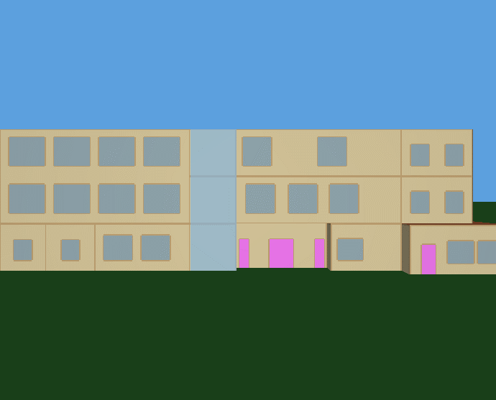
前视图
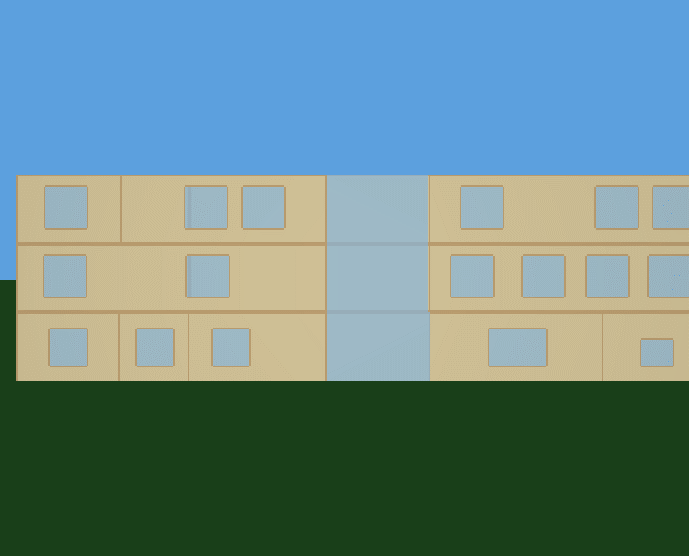
后视图

围护结构

工程材料
材料名称 | 导热系数  λ | 蓄热系数  S | 密度  ρ | 比热容  Cp | 蒸汽渗透  系数u | 数据来源
材料名称 | W/(m.K) | W/(㎡.K) | kg/m³ | J/(kg.K) | g/(m.h.kPa) | 数据来源
水泥砂浆 | 0.930 | 11.370 | 1800.0 | 1050.0 | 0.0210 | 民用建筑热工设计规范 GB50176-2016
混合砂浆 | 0.870 | 10.750 | 1700.0 | 1074.4 | 0.0975 | 民用建筑热工设计规范 GB50176-2016
隔汽层(忽略保温性能) | 5.000 | 0.111 | 1.0 | 1005.0 | 0.0100
纤维石膏板 | 0.300 | 5.200 | 1150.0 | 1230.0 | 0.0373 | 四川65%导则
钢筋混凝土 | 1.740 | 17.200 | 2500.0 | 920.0 | 0.0158 | 民用建筑热工设计规范 GB50176-2016
正交胶合木 | 0.100 | 7.500 | 450.0 | 1600.0 | 0.0000
硬泡聚氨酯复合保温板（PUR 板） | 0.024 | 0.290 | 35.0 | 1380.0 | 0.0234
洛科威定向岩棉板80~180mm | 0.035 | 0.750 | 110.0 | 2009.1 | 0.0000
加气混凝土、泡沫混凝土(ρ=700) | 0.180 | 3.100 | 700.0 | 1050.0 | 0.0998 | 民用建筑热工设计规范 GB50176-2016
石材外挂板 | 2.000 | 17.000 | 2600.0 | 0.8 | 0.0080
改性玻化微珠轻质砂浆  （保温隔热型） | 0.100 | 3.120 | 600.0 | 2231.0 | 0.0000 | DBJ43／T003-2023
软木板（ρ=150） | 0.058 | 1.090 | 150.0 | 1890.0 | 0.0285 | 四川65%导则
四川达峰科技丙烯酸复合隔声保温材料 | 0.026 | 0.650 | 627.0 | 356.4 | 0.0000

围护结构作法简要说明
1. 屋顶：屋顶构造一 (K=0.227,D=20.847)：（由上到下）
加气混凝土、泡沫混凝土(ρ=700) 80mm＋四川达峰科技丙烯酸复合隔声保温材料 20mm＋改性玻化微珠轻质砂浆
（保温隔热型） 120mm＋隔汽层(忽略保温性能) 1.5mm＋正交胶合木 200mm＋纤维石膏板 13mm
2. 外墙（填充墙）：填充墙构造一 (K=0.250,D=10.707)：（由外到内）
石材外挂板 22mm＋软木板（ρ=150） 34mm＋四川达峰科技丙烯酸复合隔声保温材料 45mm＋改性玻化微珠轻质砂浆
（保温隔热型） 80mm＋隔汽层(忽略保温性能) 1.5mm＋正交胶合木 80mm＋纤维石膏板 15mm
3. 热桥柱：热桥柱构造一 (K=0.188,D=12.950)：（由外到内）
水泥砂浆 20mm＋硬泡聚氨酯复合保温板（PUR 板） 100mm＋正交胶合木 150mm＋混合砂浆 20mm
4. 挑空楼板：挑空楼板构造一 (K=0.200,D=20.450)：（由上到下）
加气混凝土、泡沫混凝土(ρ=700) 80mm＋四川达峰科技丙烯酸复合隔声保温材料 30mm＋正交胶合木 200mm＋隔汽层(忽略保温性能) 1.5mm＋改性玻化微珠轻质砂浆
（保温隔热型） 80mm＋软木板（ρ=150） 34mm＋石材外挂板 22mm
5. 非供暖房间与供暖房间楼板：控温与非控温楼板构造一 (K=0.287,D=17.268)：
加气混凝土、泡沫混凝土(ρ=700) 80mm＋洛科威定向岩棉板80~180mm 30mm＋正交胶合木 200mm＋混合砂浆 20mm
6. 非供暖房间与供暖房间隔墙：控温与非控温隔墙构造一 (K=0.332,D=13.201)：
纤维石膏板 13mm＋正交胶合木 80mm＋四川达峰科技丙烯酸复合隔声保温材料 30mm＋正交胶合木 80mm＋纤维石膏板 13mm
7. 幕墙：88系列内平开塑料窗：5单银Low-E+16Ar+5+16Ar+5单银Low-E (K=0.900)：
传热系数0.900W/㎡.K，窗太阳得热系数0.330
8. 外窗：88系列内平开塑料窗：5单银Low-E+16Ar+5+16Ar+5单银Low-E (K=0.900)：
传热系数0.900W/㎡.K，窗太阳得热系数0.330
9. 周边地面：周边地面构造一 (K=0.207,D=2.397)：
水泥砂浆 20mm＋硬泡聚氨酯复合保温板（PUR 板） 80mm＋钢筋混凝土 120mm

体形系数

体形系数
外表面积(㎡) | 4440.23
建筑体积(m3) | 15931.32
体形系数 | 0.28

楼层信息表
楼层 | 层高(m) | 建筑面积(㎡) | 外表面积(㎡) | 计算体积(m3)
1 | 4.000 | 1309.85 | 1041.56 | 5239.41
2 | 4.000 | 1336.49 | 1030.32 | 5345.96
3 | 4.000 | 1120.06 | 1031.86 | 5345.96
屋顶 | － | － | 1336.49 | －
合计 | 12.00 | 3766.40 | 4440.23 | 15931.32

窗墙比

窗墙比
朝向 | 立面 | 窗面积(㎡) | 墙面积(㎡) | 窗墙比
南向 | 南-默认立面 | 482.28 | 875.98 | 0.55
北向 | 北-默认立面 | 475.39 | 812.00 | 0.59
东向 | 东-默认立面 | 337.47 | 656.00 | 0.51
西向 | 西-默认立面 | 254.77 | 688.00 | 0.37

外窗表
朝向 | 立面 | 编号 | 尺寸 | 楼层 | 数量 | 单个面积  （㎡） | 合计面积  （㎡） | 总面积  （㎡）
南向 | 南-默认立面 | BLMQ | / | 1~3 | / | / | 358.56 | 482.28
南向 | 南-默认立面 | C1517 | 1.50×1.70 | 1 | 2 | 2.55 | 5.10 | 482.28
南向 | 南-默认立面 | C1518 | 1.50×1.80 | 2~3 | 4 | 2.70 | 10.80 | 482.28
南向 | 南-默认立面 | C2118 | 2.10×1.80 | 1 | 3 | 3.78 | 11.34 | 482.28
南向 | 南-默认立面 | C2421 | 2.40×2.10 | 1 | 2 | 5.04 | 10.08 | 482.28
南向 | 南-默认立面 | C2424 | 2.40×2.40 | 2~3 | 5 | 5.76 | 28.80 | 482.28
南向 | 南-默认立面 | C3024 | 3.00×2.40 | 2~3 | 8 | 7.20 | 57.60 | 482.28
北向 | 北-默认立面 | BLMQ | / | 1~3 | / | / | 383.41 | 475.39
北向 | 北-默认立面 | C1815 | 1.80×1.50 | 1 | 1 | 2.70 | 2.70 | 475.39
北向 | 北-默认立面 | C2121 | 2.10×2.10 | 1 | 3 | 4.41 | 13.23 | 475.39
北向 | 北-默认立面 | C2424 | 2.40×2.40 | 2~3 | 10 | 5.76 | 57.60 | 475.39
北向 | 北-默认立面 | C2424[0124] | 0.13×2.40 | 2 | 1 | 0.31 | 0.31 | 475.39
北向 | 北-默认立面 | C2424[0224] | 0.24×2.40 | 3 | 1 | 0.58 | 0.58 | 475.39
北向 | 北-默认立面 | C2424[2224] | 2.16×2.40 | 3 | 1 | 5.18 | 5.18 | 475.39
北向 | 北-默认立面 | C2424[2324] | 2.27×2.40 | 2 | 1 | 5.45 | 5.45 | 475.39
北向 | 北-默认立面 | C3321 | 3.30×2.10 | 1 | 1 | 6.93 | 6.93 | 475.39
东向 | 东-默认立面 | BLMQ | / | 1~3 | / | / | 216.00 | 337.47
东向 | 东-默认立面 | C0915 | 0.90×1.50 | 1~3 | 6 | 1.35 | 8.10 | 337.47
东向 | 东-默认立面 | C1517 | 1.50×1.70 | 1~3 | 5 | 2.55 | 12.75 | 337.47
东向 | 东-默认立面 | C2118 | 2.10×1.80 | 1 | 6 | 3.78 | 22.68 | 337.47
东向 | 东-默认立面 | C2121 | 2.10×2.10 | 1 | 2 | 4.41 | 8.82 | 337.47
东向 | 东-默认立面 | C2424 | 2.40×2.40 | 2~3 | 12 | 5.76 | 69.12 | 337.47
西向 | 西-默认立面 | BLMQ | / | 1~3 | / | / | 208.00 | 254.77
西向 | 西-默认立面 | C0915 | 0.90×1.50 | 1~3 | 6 | 1.35 | 8.10 | 254.77
西向 | 西-默认立面 | C1517 | 1.50×1.70 | 1~3 | 5 | 2.55 | 12.75 | 254.77
西向 | 西-默认立面 | C2424 | 2.40×2.40 | 2~3 | 2 | 5.76 | 11.52 | 254.77
西向 | 西-默认立面 | C3024 | 3.00×2.40 | 2~3 | 2 | 7.20 | 14.40 | 254.77
备注：同编号幕墙存在多种尺寸，表格按总面积简化输出.

可见光透射比
本工程无此项围护结构

天窗

天窗屋顶比
本工程无此项围护结构

天窗类型
本工程无此项围护结构

屋顶

屋顶构造一
材料名称  （由上到下） | 厚度δ | 导热系数λ | 蓄热系数S | 修正  系数 | 热阻R | 热惰性  指标
材料名称  （由上到下） | (mm) | W/(m.K) | W/(㎡.K) | α | (㎡K)/W | D=R*S
加气混凝土、泡沫混凝土(ρ=700) | 80 | 0.180 | 3.100 | 1.00 | 0.444 | 1.378
四川达峰科技丙烯酸复合隔声保温材料 | 20 | 0.026 | 0.650 | 1.00 | 0.769 | 0.500
改性玻化微珠轻质砂浆  （保温隔热型） | 120 | 0.100 | 3.120 | 1.20 | 1.000 | 3.744
隔汽层(忽略保温性能) | 1.5 | 5.000 | 0.111 | 1.00 | 0.000 | 0.000
正交胶合木 | 200 | 0.100 | 7.500 | 1.00 | 2.000 | 15.000
纤维石膏板 | 13 | 0.300 | 5.200 | 1.00 | 0.043 | 0.225
各层之和∑ | 434.5 | － | － | － | 4.257 | 20.847
外表面太阳辐射吸收系数 | 0.48[默认]
传热系数K=1/(0.15+∑R) | 0.23

外墙

外墙相关构造

填充墙构造一
材料名称  （由外到内） | 厚度δ | 导热系数λ | 蓄热系数S | 修正  系数 | 热阻R | 热惰性  指标
材料名称  （由外到内） | (mm) | W/(m.K) | W/(㎡.K) | α | (㎡K)/W | D=R*S
石材外挂板 | 22 | 2.000 | 17.000 | 1.00 | 0.011 | 0.187
软木板（ρ=150） | 34 | 0.058 | 1.090 | 1.00 | 0.586 | 0.639
四川达峰科技丙烯酸复合隔声保温材料 | 45 | 0.026 | 0.650 | 1.00 | 1.731 | 1.125
改性玻化微珠轻质砂浆  （保温隔热型） | 80 | 0.100 | 3.120 | 1.20 | 0.667 | 2.496
隔汽层(忽略保温性能) | 1.5 | 5.000 | 0.111 | 1.00 | 0.000 | 0.000
正交胶合木 | 80 | 0.100 | 7.500 | 1.00 | 0.800 | 6.000
纤维石膏板 | 15 | 0.300 | 5.200 | 1.00 | 0.050 | 0.260
各层之和∑ | 277.5 | － | － | － | 3.845 | 10.707
外表面太阳辐射吸收系数 | 0.48[默认]
传热系数K=1/(0.15+∑R) | 0.25
考虑线性热桥后K | 0.25 + 126.15/1454.68 = 0.34

外墙线性热桥
朝向 | 热桥部位 | 索引号 | 线传热系数Ψ  [W/(m.K)] | 热桥长度L  (m) | L*Ψ  (W/K)
南 | 外墙－屋顶 | OW-R5 | 0.170 | 48.00 | 8.16
南 | 外墙－窗左右口 | OW-WR4 | 0.120 | 122.60 | 14.71
南 | 外墙－窗上口 | OW-WU4 | 0.120 | 60.90 | 7.31
南 | 外墙－窗下口 | OW-WB8 | 0.120 | 56.10 | 6.73
南 | 外墙－凹墙角 | OW-C2 | 0.01/2=0.005 | 4.00 | 0.02
南 | 外墙－挑空楼板 | OW-FW2 | 0.160 | 8.00 | 1.28
南 | 合计 |  |  |  | 38.21
北 | 外墙－屋顶 | OW-R5 | 0.170 | 42.00 | 7.14
北 | 外墙－窗左右口 | OW-WR4 | 0.120 | 87.00 | 10.44
北 | 外墙－窗上口 | OW-WU4 | 0.120 | 40.20 | 4.82
北 | 外墙－窗下口 | OW-WB8 | 0.120 | 40.20 | 4.82
北 | 外墙－凹墙角 | OW-C2 | 0.01/2=0.005 | 8.00 | 0.04
北 | 合计 |  |  |  | 27.27
东 | 外墙－屋顶 | OW-R5 | 0.170 | 46.00 | 7.82
东 | 外墙－窗左右口 | OW-WR4 | 0.120 | 127.60 | 15.31
东 | 外墙－窗上口 | OW-WU4 | 0.120 | 60.30 | 7.24
东 | 外墙－窗下口 | OW-WB8 | 0.120 | 58.50 | 7.02
东 | 外墙－凹墙角 | OW-C2 | 0.01/2=0.005 | 8.00 | 0.04
东 | 外墙－挑空楼板 | OW-FW2 | 0.160 | 4.00 | 0.64
东 | 合计 |  |  |  | 38.07
西 | 外墙－屋顶 | OW-R5 | 0.170 | 38.00 | 6.46
西 | 外墙－窗左右口 | OW-WR4 | 0.120 | 69.20 | 8.30
西 | 外墙－窗上口 | OW-WU4 | 0.120 | 28.10 | 3.37
西 | 外墙－窗下口 | OW-WB8 | 0.120 | 23.70 | 2.84
西 | 外墙－凹墙角 | OW-C2 | 0.01/2=0.005 | 4.00 | 0.02
西 | 外墙－挑空楼板 | OW-FW2 | 0.160 | 10.00 | 1.60
西 | 合计 |  |  |  | 22.60
总计 |  |  |  |  | 126.15

热桥节点图
外墙－屋顶：OW-R5 | 外墙－窗左右口：OW-WR4
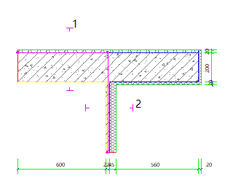 | 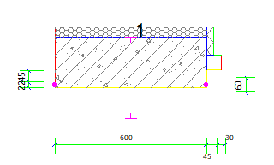

外墙－窗上口：OW-WU4 | 外墙－窗下口：OW-WB8
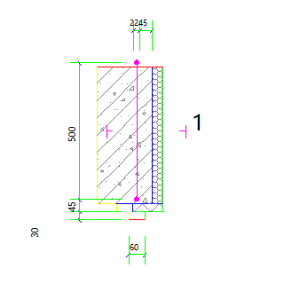 | 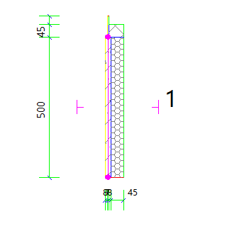

外墙－凹墙角：OW-C2 | 外墙－挑空楼板：OW-FW2
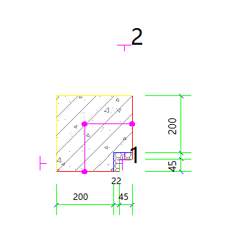 | 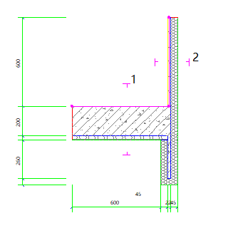

标准指定的外墙平均传热系数计算方法
采用基于二维传热计算的线性传热系数方法，一个单元墙体的平均传热系数用下式计算：
$K_{m}=K+\frac{\sum{ψ_{j}l_{j}}}{A}$ W/(m²K) （B.0.1）
式中 K_{m} —— 单元墙体的平均传热系数，W/(m²K)；
K —— 单元墙体的主断面传热系数，W/(m²K)；
ψ_{j} —— 单元墙体上的第j个结构性热桥的线传热系数，W/(mK)；
l_{j} —— 单元墙体第j个结构性热桥的计算长度，m；
A —— 单元墙体的面积， m²

外墙平均热工特性
1. 南向
构造名称 | 构件  类型 | 面积(㎡) | 面积所占比例 | 传热系数K  W / (㎡K) | 热惰性  指标D | 太阳辐射  吸收系数
填充墙构造一 | 主墙体 | 381.81 | 1.000 | 0.25 | 10.71 | 0.48
考虑线性热桥后K | 0.25 + 38.21/381.81 = 0.35
2. 北向
构造名称 | 构件  类型 | 面积(㎡) | 面积所占比例 | 传热系数K  W / (㎡K) | 热惰性  指标D | 太阳辐射  吸收系数
填充墙构造一 | 主墙体 | 336.61 | 1.000 | 0.25 | 10.71 | 0.48
考虑线性热桥后K | 0.25 + 27.27/336.61 = 0.33
3. 东向
构造名称 | 构件  类型 | 面积(㎡) | 面积所占比例 | 传热系数K  W / (㎡K) | 热惰性  指标D | 太阳辐射  吸收系数
填充墙构造一 | 主墙体 | 314.03 | 1.000 | 0.25 | 10.71 | 0.48
考虑线性热桥后K | 0.25 + 38.07/314.03 = 0.37
4. 西向
构造名称 | 构件  类型 | 面积(㎡) | 面积所占比例 | 传热系数K  W / (㎡K) | 热惰性  指标D | 太阳辐射  吸收系数
填充墙构造一 | 主墙体 | 422.23 | 1.000 | 0.25 | 10.71 | 0.48
考虑线性热桥后K | 0.25 + 22.60/422.23 = 0.30
5. 总体
构造名称 | 构件  类型 | 面积(㎡) | 面积所占比例 | 传热系数K  W / (㎡K) | 热惰性  指标D | 太阳辐射  吸收系数
填充墙构造一 | 主墙体 | 1454.68 | 1.000 | 0.25 | 10.71 | 0.48
考虑线性热桥后K | 0.25 + 126.15/1454.68 = 0.34

挑空楼板

挑空楼板构造一
材料名称  （由上到下） | 厚度δ | 导热系数λ | 蓄热系数S | 修正  系数 | 热阻R | 热惰性  指标
材料名称  （由上到下） | (mm) | W/(m.K) | W/(㎡.K) | α | (㎡K)/W | D=R*S
加气混凝土、泡沫混凝土(ρ=700) | 80 | 0.180 | 3.100 | 1.00 | 0.444 | 1.378
四川达峰科技丙烯酸复合隔声保温材料 | 30 | 0.026 | 0.650 | 1.00 | 1.154 | 0.750
正交胶合木 | 200 | 0.100 | 7.500 | 1.00 | 2.000 | 15.000
隔汽层(忽略保温性能) | 1.5 | 5.000 | 0.111 | 1.00 | 0.000 | 0.000
改性玻化微珠轻质砂浆  （保温隔热型） | 80 | 0.100 | 3.120 | 1.20 | 0.667 | 2.496
软木板（ρ=150） | 34 | 0.058 | 1.090 | 1.00 | 0.586 | 0.639
石材外挂板 | 22 | 2.000 | 17.000 | 1.00 | 0.011 | 0.187
各层之和∑ | 447.5 | － | － | － | 4.862 | 20.450
传热系数K=1/(0.15+∑R) | 0.20

非供暖房间与供暖房间楼板

控温与非控温楼板构造一
材料名称 | 厚度δ | 导热系数λ | 蓄热系数S | 修正  系数 | 热阻R | 热惰性  指标
材料名称 | (mm) | W/(m.K) | W/(㎡.K) | α | (㎡K)/W | D=R*S
加气混凝土、泡沫混凝土(ρ=700) | 80 | 0.180 | 3.100 | 1.00 | 0.444 | 1.378
洛科威定向岩棉板80~180mm | 30 | 0.035 | 0.750 | 1.03 | 0.832 | 0.643
正交胶合木 | 200 | 0.100 | 7.500 | 1.00 | 2.000 | 15.000
混合砂浆 | 20 | 0.870 | 10.750 | 1.00 | 0.023 | 0.247
各层之和∑ | 330 | － | － | － | 3.300 | 17.268
传热系数K=1/(0.19+∑R) | 0.29

非供暖房间与供暖房间隔墙

控温与非控温隔墙构造一
材料名称 | 厚度δ | 导热系数λ | 蓄热系数S | 修正  系数 | 热阻R | 热惰性  指标
材料名称 | (mm) | W/(m.K) | W/(㎡.K) | α | (㎡K)/W | D=R*S
纤维石膏板 | 13 | 0.300 | 5.200 | 1.00 | 0.043 | 0.225
正交胶合木 | 80 | 0.100 | 7.500 | 1.00 | 0.800 | 6.000
四川达峰科技丙烯酸复合隔声保温材料 | 30 | 0.026 | 0.650 | 1.00 | 1.154 | 0.750
正交胶合木 | 80 | 0.100 | 7.500 | 1.00 | 0.800 | 6.000
纤维石膏板 | 13 | 0.300 | 5.200 | 1.00 | 0.043 | 0.225
各层之和∑ | 216 | － | － | － | 2.841 | 13.201
传热系数K=1/(0.17+∑R) | 0.33

外窗热工

外窗构造
序号 | 构造名称 | 构造  编号 | 传热系数 | 窗太阳  得热系数 | 可见光透射比
1 | 88系列内平开塑料窗：5单银Low-E+16Ar+5+16Ar+5单银Low-E | 130 | 0.90 | 0.33 | 0.620
1 | 88系列内平开塑料窗：5单银Low-E+16Ar+5+16Ar+5单银Low-E | 窗编号
1 | 88系列内平开塑料窗：5单银Low-E+16Ar+5+16Ar+5单银Low-E | BLMQ
1 | 来源：近零能耗建筑技术标准 GBT51350-2019
2 | 88系列内平开塑料窗：5单银Low-E+16Ar+5+16Ar+5单银Low-E | 18 | 0.90 | 0.33 | 0.620
2 | 88系列内平开塑料窗：5单银Low-E+16Ar+5+16Ar+5单银Low-E | 窗编号
2 | 88系列内平开塑料窗：5单银Low-E+16Ar+5+16Ar+5单银Low-E | C0915，C1517，C2118，C2121，C2424，C3024，C1518，C2421，C1815，C2424[0124]，C2424[0224]，C2424[2224]，C2424[2324]，C3321
2 | 来源：北京居住建筑节能设计标准 DB11/891-2020

外遮阳类型
已启用环境遮阳.

自定义外遮阳
序号 | 编号 | 夏季外遮阳系数 | 冬季外遮阳系数 | 平均外遮阳系数 | 备注
1 | 自定义外遮阳0 | 0.500 | 1.000 | 0.750

平均传热系数
1. 南向：
南-默认立面
序号 | 门窗  编号 | 楼层 | 数量 | 单个面积  （㎡） | 总面积  （㎡） | 构造  编号 | 传热系数
1 | BLMQ | 1~3 | / | / | 358.56 | 130 | 0.900
2 | C1517 | 1 | 2 | 2.55 | 5.10 | 18 | 0.900
3 | C1518 | 2~3 | 4 | 2.70 | 10.80 | 18 | 0.900
4 | C2118 | 1 | 3 | 3.78 | 11.34 | 18 | 0.900
5 | C2421 | 1 | 2 | 5.04 | 10.08 | 18 | 0.900
6 | C2424 | 2~3 | 5 | 5.76 | 28.80 | 18 | 0.900
7 | C3024 | 2~3 | 8 | 7.20 | 57.60 | 18 | 0.900
立面总面积(㎡) |  |  | 482.28 | 立面平均传热系数 |  |  | 0.900
2. 北向：
北-默认立面
序号 | 门窗  编号 | 楼层 | 数量 | 单个面积  （㎡） | 总面积  （㎡） | 构造  编号 | 传热系数
1 | BLMQ | 1~3 | / | / | 383.41 | 130 | 0.900
2 | C1815 | 1 | 1 | 2.70 | 2.70 | 18 | 0.900
3 | C2121 | 1 | 3 | 4.41 | 13.23 | 18 | 0.900
4 | C2424 | 2~3 | 10 | 5.76 | 57.60 | 18 | 0.900
5 | C2424[0124] | 2 | 1 | 0.31 | 0.31 | 18 | 0.900
6 | C2424[0224] | 3 | 1 | 0.58 | 0.58 | 18 | 0.900
7 | C2424[2224] | 3 | 1 | 5.18 | 5.18 | 18 | 0.900
8 | C2424[2324] | 2 | 1 | 5.45 | 5.45 | 18 | 0.900
9 | C3321 | 1 | 1 | 6.93 | 6.93 | 18 | 0.900
立面总面积(㎡) |  |  | 475.39 | 立面平均传热系数 |  |  | 0.900

3. 东向：
东-默认立面
序号 | 门窗  编号 | 楼层 | 数量 | 单个面积  （㎡） | 总面积  （㎡） | 构造  编号 | 传热系数
1 | BLMQ | 1~3 | / | / | 216.00 | 130 | 0.900
2 | C0915 | 1~3 | 6 | 1.35 | 8.10 | 18 | 0.900
3 | C1517 | 1~3 | 5 | 2.55 | 12.75 | 18 | 0.900
4 | C2118 | 1 | 6 | 3.78 | 22.68 | 18 | 0.900
5 | C2121 | 1 | 2 | 4.41 | 8.82 | 18 | 0.900
6 | C2424 | 2~3 | 12 | 5.76 | 69.12 | 18 | 0.900
立面总面积(㎡) |  |  | 337.47 | 立面平均传热系数 |  |  | 0.900

4. 西向：
西-默认立面
序号 | 门窗  编号 | 楼层 | 数量 | 单个面积  （㎡） | 总面积  （㎡） | 构造  编号 | 传热系数
1 | BLMQ | 1~3 | / | / | 208.00 | 130 | 0.900
2 | C0915 | 1~3 | 6 | 1.35 | 8.10 | 18 | 0.900
3 | C1517 | 1~3 | 5 | 2.55 | 12.75 | 18 | 0.900
4 | C2424 | 2~3 | 2 | 5.76 | 11.52 | 18 | 0.900
5 | C3024 | 2~3 | 2 | 7.20 | 14.40 | 18 | 0.900
立面总面积(㎡) |  |  | 254.77 | 立面平均传热系数 |  |  | 0.900

综合太阳得热系数
1. 南向：
南-默认立面
序号 | 门窗  编号 | 楼层 | 数量 | 单个面积（㎡） | 总面积（㎡） | 构造  编号 | 窗太阳  得热系数 | 遮阳类型  或编号 | 外遮阳系数  (含环境遮阳) | 综合太阳  得热系数
1 | BLMQ | 1~3 | / | / | 358.56 | 130 | 0.330 |  | 1.000 | 0.330
2 | C1517 | 1 | 2 | 2.55 | 5.10 | 18 | 0.330 | 自定义外遮阳0 | 1.000 | 0.330
3 | C1518 | 2~3 | 4 | 2.70 | 10.80 | 18 | 0.330 | 自定义外遮阳0 | 1.000 | 0.330
4 | C2118 | 1 | 3 | 3.78 | 11.34 | 18 | 0.330 | 自定义外遮阳0 | 1.000 | 0.330
5 | C2421 | 1 | 2 | 5.04 | 10.08 | 18 | 0.330 | 自定义外遮阳0 | 1.000 | 0.330
6 | C2424 | 2~3 | 5 | 5.76 | 28.80 | 18 | 0.330 | 自定义外遮阳0 | 1.000 | 0.330
7 | C3024 | 2~3 | 8 | 7.20 | 57.60 | 18 | 0.330 | 自定义外遮阳0 | 1.000 | 0.330
立面总面积(㎡) |  |  |  |  | 482.28 | 立面平均综合太阳得热系数 |  |  |  | 0.330
2. 北向：
北-默认立面
序号 | 门窗  编号 | 楼层 | 数量 | 单个面积（㎡） | 总面积（㎡） | 构造  编号 | 窗太阳  得热系数 | 综合太阳  得热系数
1 | BLMQ | 1~3 | / | / | 383.41 | 130 | 0.330 | 0.330
2 | C1815 | 1 | 1 | 2.70 | 2.70 | 18 | 0.330 | 0.330
3 | C2121 | 1 | 3 | 4.41 | 13.23 | 18 | 0.330 | 0.330
4 | C2424 | 2~3 | 10 | 5.76 | 57.60 | 18 | 0.330 | 0.330
5 | C2424[0124] | 2 | 1 | 0.31 | 0.31 | 18 | 0.330 | 0.330
6 | C2424[0224] | 3 | 1 | 0.58 | 0.58 | 18 | 0.330 | 0.330
7 | C2424[2224] | 3 | 1 | 5.18 | 5.18 | 18 | 0.330 | 0.330
8 | C2424[2324] | 2 | 1 | 5.45 | 5.45 | 18 | 0.330 | 0.330
9 | C3321 | 1 | 1 | 6.93 | 6.93 | 18 | 0.330 | 0.330
立面总面积(㎡) |  |  |  |  | 475.39 | 立面平均综合太阳得热系数 |  | 0.330

3. 东向：
东-默认立面
序号 | 门窗  编号 | 楼层 | 数量 | 单个面积（㎡） | 总面积（㎡） | 构造  编号 | 窗太阳  得热系数 | 遮阳类型  或编号 | 外遮阳系数  (含环境遮阳) | 综合太阳  得热系数
1 | BLMQ | 1~3 | / | / | 216.00 | 130 | 0.330 |  | 1.000 | 0.330
2 | C0915 | 1~3 | 6 | 1.35 | 8.10 | 18 | 0.330 | 自定义外遮阳0 | 1.000 | 0.330
3 | C1517 | 1~3 | 5 | 2.55 | 12.75 | 18 | 0.330 | 自定义外遮阳0 | 1.000 | 0.330
4 | C2118 | 1 | 6 | 3.78 | 22.68 | 18 | 0.330 | 自定义外遮阳0 | 1.000 | 0.330
5 | C2121 | 1 | 2 | 4.41 | 8.82 | 18 | 0.330 | 自定义外遮阳0 | 1.000 | 0.330
6 | C2424 | 2~3 | 12 | 5.76 | 69.12 | 18 | 0.330 | 自定义外遮阳0 | 1.000 | 0.330
立面总面积(㎡) |  |  |  |  | 337.47 | 立面平均综合太阳得热系数 |  |  |  | 0.330

4. 西向：
西-默认立面
序号 | 门窗  编号 | 楼层 | 数量 | 单个面积（㎡） | 总面积（㎡） | 构造  编号 | 窗太阳  得热系数 | 遮阳类型  或编号 | 外遮阳系数  (含环境遮阳) | 综合太阳  得热系数
1 | BLMQ | 1~3 | / | / | 208.00 | 130 | 0.330 |  | 1.000 | 0.330
2 | C0915 | 1~3 | 6 | 1.35 | 8.10 | 18 | 0.330 | 自定义外遮阳0 | 1.000 | 0.330
3 | C1517 | 1~3 | 5 | 2.55 | 12.75 | 18 | 0.330 | 自定义外遮阳0 | 1.000 | 0.330
4 | C2424 | 2~3 | 2 | 5.76 | 11.52 | 18 | 0.330 | 自定义外遮阳0 | 1.000 | 0.330
5 | C3024 | 2~3 | 2 | 7.20 | 14.40 | 18 | 0.330 | 自定义外遮阳0 | 1.000 | 0.330
立面总面积(㎡) |  |  |  |  | 254.77 | 立面平均综合太阳得热系数 |  |  |  | 0.330

总体热工性能
朝向 | 立面 | 面积 | 传热系数 | 综合太阳得热系数 | 窗墙比
南向 | 南-默认立面 | 482.28 | 0.90 | 0.33 | 0.55
北向 | 北-默认立面 | 475.39 | 0.90 | 0.33 | 0.59
东向 | 东-默认立面 | 337.47 | 0.90 | 0.33 | 0.51
西向 | 西-默认立面 | 254.77 | 0.90 | 0.33 | 0.37
综合平均 |  | 1549.91 | 0.90 | 0.33 | 0.51
注：本表所统计的外窗包含凸窗。

周边地面

周边地面构造一
材料名称 | 厚度δ | 导热系数λ | 蓄热系数S | 修正  系数 | 热阻R | 热惰性  指标
材料名称 | (mm) | W/(m.K) | W/(㎡.K) | α | (㎡K)/W | D=R*S
水泥砂浆 | 20 | 0.930 | 11.370 | 1.00 | 0.022 | 0.245
硬泡聚氨酯复合保温板（PUR 板） | 80 | 0.024 | 0.290 | 1.15 | 2.899 | 0.967
钢筋混凝土 | 120 | 1.740 | 17.200 | 1.00 | 0.069 | 1.186
各层之和∑ | 220 | － | － | － | 2.989 | 2.397
保温材料层R | 2.90
备注：用灰色显示的材料是非保温材料。

采暖地下室外墙
本工程无此项围护结构

变形缝
本工程无此项围护结构

凸窗热工

本工程无此项围护结构

凸窗板
本工程无此项围护结构

房间类型

房间参数表
房间类型 | 空调  温度℃ | 供暖  温度℃ | 新风量 | 渗透风  换气次数 | 人员密度 | 照明功率 | 插座设备  功率
一般超市 | 26 | 18 | － | － | － | － | －
会议室 | 26 | 20 | － | － | － | － | －
卫生间 | 28 | 16 | － | － | － | － | －
厨房 | 27 | 18 | － | － | － | － | －
大厅 | 26 | 20 | － | － | － | － | －
大厅 | 26 | 18 | － | － | － | － | －
库房 | － | － | － | － | － | － | －
快餐店 | 26 | 20 | － | － | － | － | －
普通办公室 | 26 | 20 | － | － | － | － | －
普通办公室 | 26 | 20 | － | － | － | － | －
普通教室 | 26 | 18 | － | － | － | － | －
舞蹈教室 | 26 | 20 | － | － | － | － | －
设备间 | － | － | － | － | － | － | －

设计建筑

负荷分项统计
分类 | 围护传热 | 室内得热 | 窗日射 | 不利  新风/渗透 | 有利  新风/渗透 | 热回收 | 合计
供暖(kWh/㎡) | -20.22 | 0.00 | 4.49 | 0.00 | — | 0.00 | -15.74
供冷(kWh/㎡) | 7.89 | 0.00 | 10.83 | 0.00 | 0.00 | 0.00 | 18.72
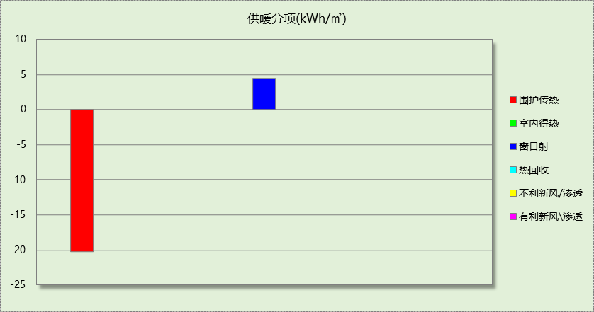
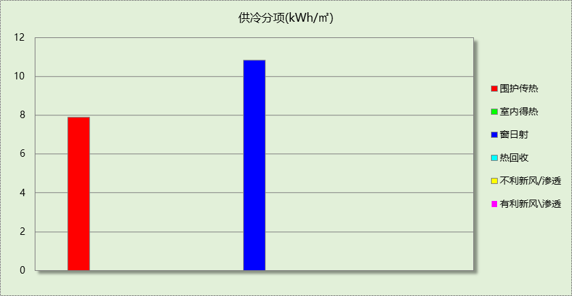

逐月负荷表
月份 | 供暖(kWh) | 供冷(kWh) | 热负荷  峰值(kW) | 热负荷  峰值时刻 | 冷负荷  峰值(kW) | 冷负荷  峰值时刻
1月 | 19836 | 83 | 181.131 | 1月2日9时 | 2.087 | 1月16日14时
2月 | 8035 | 622 | 136.553 | 2月14日9时 | 8.128 | 2月25日14时
3月 | 6857 | 351 | 108.719 | 3月11日9时 | 6.274 | 3月25日13时
4月 | 489 | 1784 | 29.204 | 4月1日9时 | 26.021 | 4月29日12时
5月 | 0 | 8353 | 0.067 | 5月17日9时 | 79.309 | 5月27日9时
6月 | 0 | 13561 | 0.000 | -- | 119.804 | 6月24日9时
7月 | 0 | 17231 | 0.000 | -- | 146.188 | 7月8日9时
8月 | 0 | 11932 | 0.000 | -- | 95.802 | 8月12日9时
9月 | 0 | 11972 | 0.000 | -- | 100.847 | 9月23日9时
10月 | 4 | 4042 | 1.102 | 10月31日9时 | 64.326 | 10月7日13时
11月 | 6758 | 503 | 124.098 | 11月25日9时 | 12.475 | 11月4日14时
12月 | 17297 | 84 | 181.193 | 12月30日9时 | 3.418 | 12月9日14时
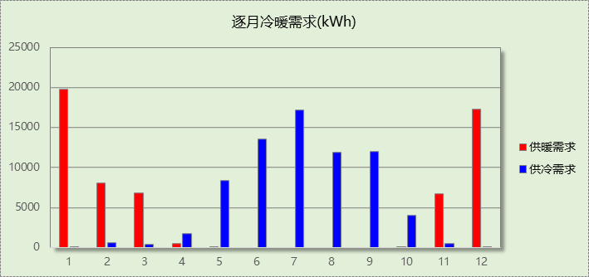
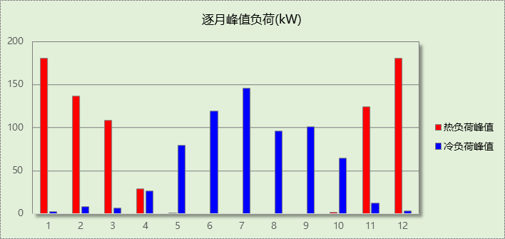

参照建筑

负荷分项统计
分类 | 围护传热 | 室内得热 | 窗日射 | 不利  新风/渗透 | 有利  新风/渗透 | 热回收 | 合计
供暖(kWh/㎡) | -46.34 | 0.00 | 8.96 | 0.00 | — | 0.00 | -37.38
供冷(kWh/㎡) | 8.15 | 0.00 | 10.68 | 0.00 | 0.00 | 0.00 | 18.82
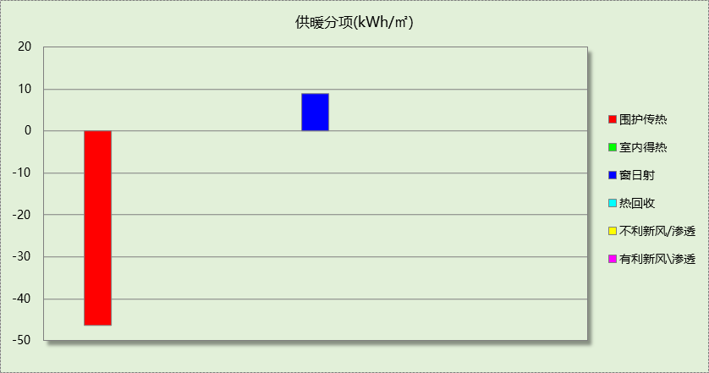
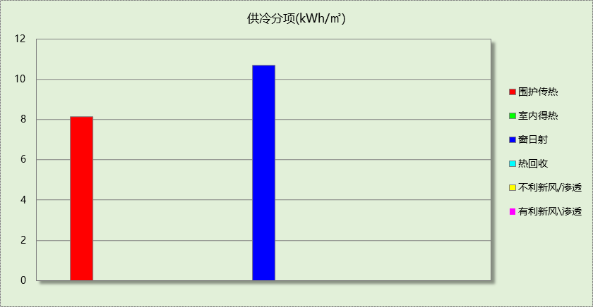

逐月负荷表
月份 | 供暖(kWh) | 供冷(kWh) | 热负荷  峰值(kW) | 热负荷  峰值时刻 | 冷负荷  峰值(kW) | 冷负荷  峰值时刻
1月 | 41732 | 0 | 321.035 | 1月2日9时 | 0.000 | --
2月 | 21621 | 3 | 294.668 | 2月14日9时 | 0.584 | 2月27日15时
3月 | 21312 | 0 | 272.897 | 3月11日9时 | 0.000 | --
4月 | 3974 | 15 | 129.162 | 4月1日9时 | 0.758 | 4月11日15时
5月 | 212 | 4681 | 4.088 | 5月2日9时 | 64.250 | 5月29日15时
6月 | 0 | 14770 | 0.000 | -- | 157.142 | 6月24日9时
7月 | 0 | 23421 | 0.000 | -- | 205.747 | 7月8日9时
8月 | 0 | 16099 | 0.000 | -- | 133.640 | 8月12日9时
9月 | 0 | 10765 | 0.000 | -- | 94.127 | 9月2日9时
10月 | 485 | 1136 | 33.761 | 10月29日9时 | 29.252 | 10月7日15时
11月 | 16479 | 3 | 258.932 | 11月25日9时 | 0.561 | 11月4日14时
12月 | 34975 | 0 | 312.981 | 12月30日9时 | 0.000 | --
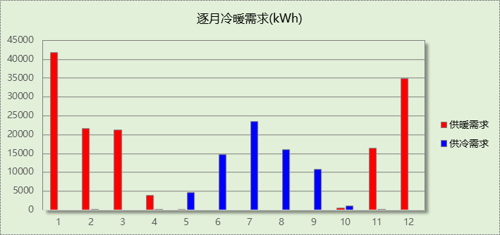
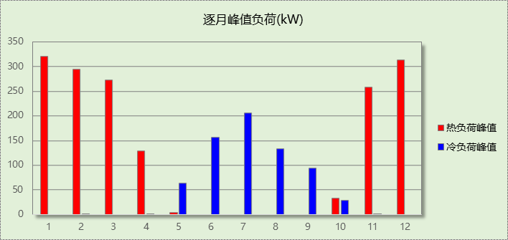

计算结果

围护结构热工性能对比

 |  |  | 设计建筑 |  |  | 参照建筑
屋顶传热系数K  和热惰性指标 D |  |  | 0.23  20.85 |  |  | 0.45  3.50
外墙传热系数K  和热惰性指标 D |  |  | 0.34  10.71 |  |  | 0.50  3.43
挑空(或架空)楼板传热系数K  和热惰性指标 D |  |  | 0.20  20.45 |  |  | 0.50  3.43
天窗传热系数K  和太阳得热系数 SHGC |  |  | －  － |  |  | －  －
外窗（包括透明幕墙） | 朝向 | 立面 | 窗墙比 | 传热  系数 | 太阳得热系数 | 窗墙比 | 传热  系数 | 太阳得热系数
外窗（包括透明幕墙） | 南向 | 南-默认立面 | 0.55 | 0.90 | 0.33 | 0.55 | 1.90 | 0.35
外窗（包括透明幕墙） | 北向 | 北-默认立面 | 0.59 | 0.90 | 0.33 | 0.59 | 1.90 | 0.60
外窗（包括透明幕墙） | 东向 | 东-默认立面 | 0.51 | 0.90 | 0.33 | 0.51 | 1.90 | 0.35
外窗（包括透明幕墙） | 西向 | 西-默认立面 | 0.37 | 0.90 | 0.33 | 0.37 | 2.00 | 0.43
备注：
1. 传热系数的单位W/(m2.k)，其他参数无量纲.
2. 屋顶和外墙的传热系数K和热情性指标D指平均值.
3. 设计建筑：“—”代表本工程无对应项.

围护结构节能率
能耗分类 | 能耗子类 | 设计建筑  (kWh/㎡) | 参照建筑  (kWh/㎡) | 节能率  （%）
建筑负荷 | 耗冷量 | 18.72 | 18.82 | 0.53%
建筑负荷 | 耗热量 | 15.74 | 37.38 | 57.90%
建筑负荷 | 冷热合计 | 34.46 | 56.20 | 38.68%
供冷能耗 | 综合效率折算权重 | 2.5 | 2.5 | 0.53%
供冷能耗 | 供冷能耗 | 7.49 | 7.53 | 0.53%
供暖能耗 | 综合效率折算权重 | 1.6 | 1.6 | 57.90%
供暖能耗 | 供暖能耗 | 9.84 | 23.36 | 57.90%
供暖供冷综合能耗 |  | 17.33 | 30.89 | 43.92%

绿色建筑性能评估得分
标准条文 | 得分评价 | 节能率 | 得分
7.2.4 优化围护结构热工性能 | 建筑供暖空调负荷降低5%, 得5 分；降低10%, 得10  分；降低15%, 得15 分。 | 43.92% | 15
标准依据 | 河北省《绿色建筑评价标准》 DB13(J)/T 8352-2020

